八年级物理下册必考压轴题专项训练
【压力、压强】计算题
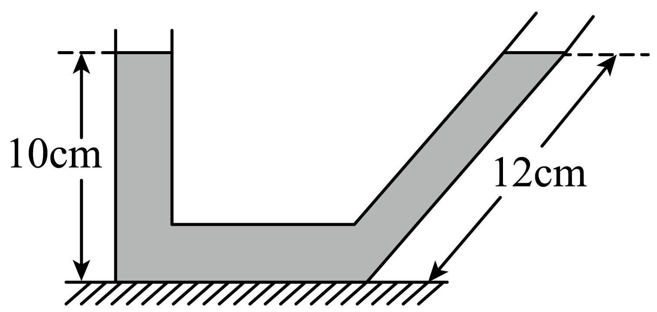
【一】如图所示，质量为500g的薄壁容器放在水平地面上，容器底面积为80cm²，内装1.5kg的水，求：

（1）水对容器底部的压强；
解：由图可知水的深度为：h=10cm=0.1m
水对容器底部的压强：p=ρ_{水}gh
=1.0×10³kg/m³×10N/kg×0.1m
=1×10³Pa
答：水对容器底部的压强为1×10³Pa。
（2）水对容器底部的压力；
解：水对容器底部的压力为：F=pS=1×10³Pa×80×10^{﹣4}m²=8N
答：水对容器底部的压力为8N。
（3）容器对水平地面的压强。
解：水的重力：G_{水}=m_{水}g=1.5kg×10N/kg=15N
容器的重力为：G_{容}=m_{容}g=500×10^{﹣3}kg×10N/kg=5N
容器对水平地面的压力：F′=G_{总}+G_{容}=15N+5N=20N
容器对水平地面的压强：P′=F′/S
=20N/80×10^{﹣4}m²=2.5×10³Pa
答：容器对水平地面的压强为2.5×10³Pa。
【二】如图所示，装有水的薄壁轻质柱形容器置于水平地面上，A球浸没在水中。容器底面积为2×10⁻²米²，B球体积是A球的2倍。求：
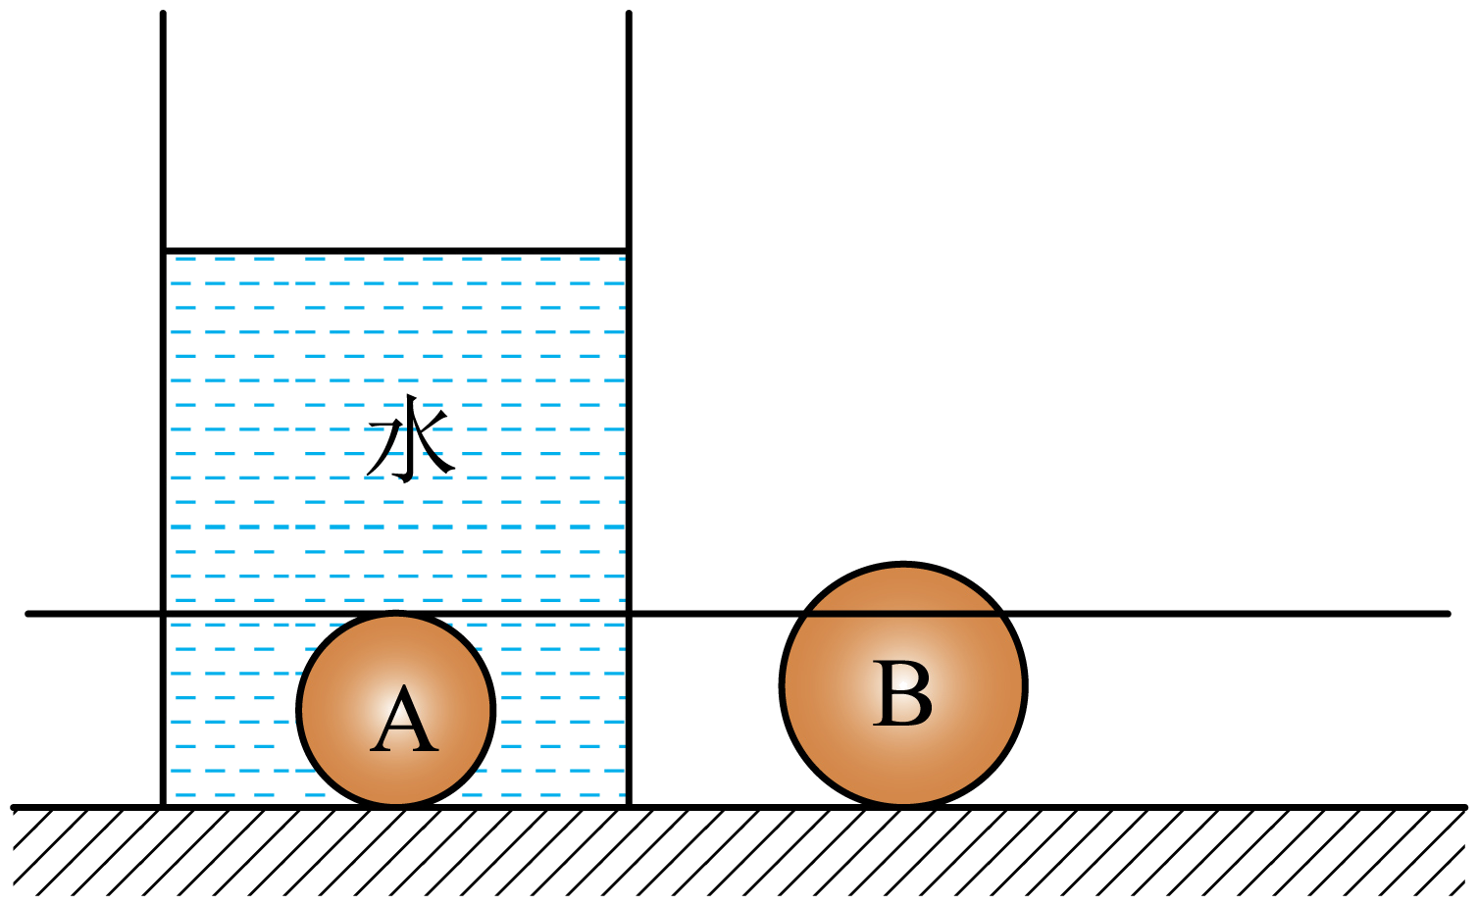

（1）若水的深度为0.1米，求水对容器底部的压强p_{水}；
解：根据p=ρgh 可得，水对容器底部的压强为
p_{水}=ρ_{水}gh=1.0×10³千克/米³×9.8牛/千克×0.1米=980帕
答：若水的深度为0.1米，水对容器底部的压强p_{水}为980帕。
（2）若容器中水和A球的总质量为5千克，求容器对地面的压强p_{容}；
解：容器对地面的压力为：F_{容}=G_{总}=m_{总}g=5千克×9.8牛/千克=49N
根据P=F/S可得，容器对地面的压强为:
P_{容}=F_{容}/S=49N/×2×10⁻²m²=2450Pa
答：若容器中水和A球的总质量为5千克，容器对地面的压强p_{容}为2450帕。
（3）现取出A球并将B球浸没在水中（无水溢出）。操作前后水对容器底部压强的变化量为490帕。求A球的体积V_{A}。
解：操作前后水对容器底部压强的变化量为：△P=ρ_{水}g△h
=ρ_{水}g[（V_{B}-V_{A}）/S]=ρ_{水}g[（2V_{A}-V_{A}）/S]
=1×10³kg/m³×9.8N/kg×[（2V_{A}-V_{A}）/2×10⁻²m²]
=490Pa
解得，V_{A}=1×10⁻³m³。
答：A球的体积V_{A}为1×10⁻³米³。
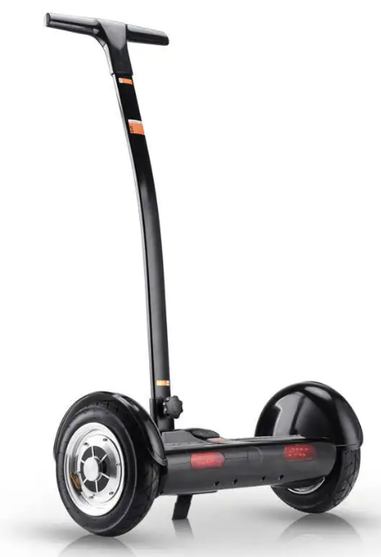
【三】如图为一款高科技智能电动平衡车，因其体积较小、操控新颖方便等优点深受年轻人喜爱，下表是该电动平衡车技术参数：
车身车量 | 最高速度 | 每个轮子与地面接触面积 | 续航里程
10kg | 5m/s | 10cm² | 18km
（1）该电动平衡车以最高速度匀速直线行驶30min通过的路程为多少？
解：电动平衡车行驶的时间：t=30min=1800s
根据速度v=s、t，平衡车行驶的路程：s=vt=5m/s×1800s=9000m
答：该电动平衡车以最高速度匀速直线行驶30min通过的路程为9000m。
（2）质量为40kg的小花站在该电动平衡车上，平衡车静止时对地面的压强是多少？
解：质量为40kg的小花站在该电动平衡车上，总重力为：
G=(m_{人}+m_{车})g=(40kg+10kg) ×10N/kg=500N
平衡车静止时对地面的受力面积：S=2×10cm²=20 cm²=0.002 m²
平衡车静止时对地面的压强：P=F/S=G/S
=500N/0.002 m²=2.5×10⁵Pa
答：质量为40kg的小花站在该电动平衡车上，平衡车静止时对地面的压强是2.5×10⁵Pa。

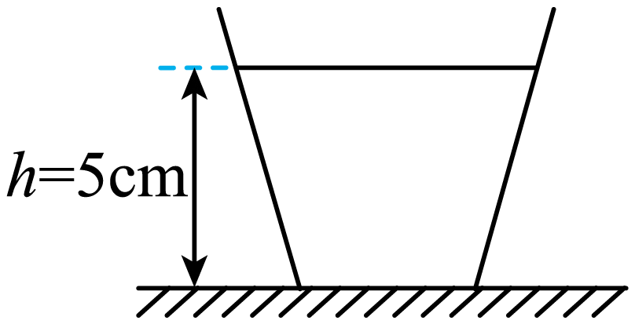
【四】如图所示，重为1N的薄壁水杯静置在水平桌面上，杯内盛有深度为5cm，重为3N的水，水杯的底面积为5×10^{﹣3}m²。问：（ρ_{水}＝1.0×10³kg/m³，g＝10N/kg）

（1）水对杯子底部的压强是多大？
解：水的深度：h＝5cm＝0.05m
则水对杯底的压强：p＝ρ_{水}gh＝1.0×10³kg/m³×10N/kg×0.05m
＝500Pa
答：水对杯子底部的压强是500Pa。
（2）水对杯子底部的压力是多大？
解：水杯底面积为：S＝5×10^{﹣3}m²
水对杯底的压力：F₁＝pS＝500Pa×5×10^{﹣3}m²＝2.5N
答：水对杯子底部的压力是2.5N。
（3）杯子对水平桌面的压强是多大？
解：水杯对桌面的压力为：F₂＝G_{杯}+G_{水}＝1N+3N＝4N
杯子对水平桌面的压强：P′=F₂/S=4N/5×10^{﹣3}m²=800Pa
答：杯子对水平桌面的压强是800Pa。

【五】将两个长方体A、B按如图所示的方式叠放在水平地面上。已知A的质量为10kg，底面积为10cm²；B的重力为50N，底面积为5cm²。则：
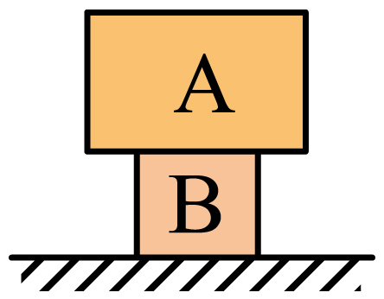

（1）A对B的压强为多大？
解：A对B的压力为:
F_{A}=G_{A}=m_{A}g=10kg×10N/kg=100N
A对B的压强P_{A}=F_{A}/S_{B}=100N/5×10⁻⁴m²=2×10⁵Pa
答：A对B的压强为2×10⁵Pa。
（2）B对地面的压强多大？
解：B对地面的压力：F_{B}=G_{A}+G_{B}=100N+50N=150N
B对地面的压强：P=F/S=150N/5×10⁻⁴m²=3×10⁵Pa
答：B对地面的压强为3×10⁵Pa。

【六】新能源汽车自推出以来受到市民的青睐，它不仅环保，而且使用成本比传统汽车低。某品牌新能源汽车，在水平路面进行测试，记录数据如表所示。求：
轮胎与地面接触的总面积 | 0.1m² | 车身总质量 | 1500kg
电动机最大功率 | 70kW | 最大时速 | 150km/h
（1）该汽车以最大时速行驶2h通过的距离；
解：根据v=s/t可得，汽车以最大时速行驶2h通过的距离为：
s=vt=150km/h×2h=300km
答：该汽车以最大时速行驶2h通过的距离为300km。
（2）该汽车自身的重力；
解：根据G=mg可得，该汽车自身的重力为：
G=mg=1500kg×10N/kg= 1.5×10⁴N
答：该汽车自身的重力为1.5×10⁴N。
（3）该汽车静止在水平地面上时，车对地面的压强。
解：根据P=F/S可得，该汽车静止在水平地面上时，车对地面的压强为：
P=F_{压}/S=G/S=1.5×10⁴N/0.1m²=1.5×10⁵Pa
答：该汽车静止在水平地面上时，车对地面的压强为1.5×10⁵Pa。

